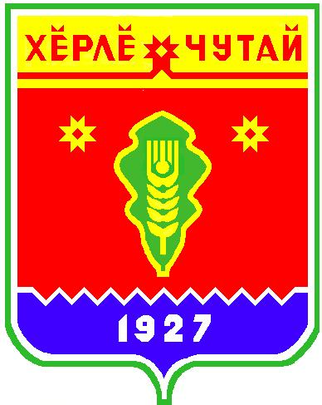
ВЕСТНИК

Атнарского сельского поселения

с
Информационное издание администрации Атнарского сельского поселения
Красночетайского района Чувашской Республики
24.10.2019

№ 30/1

Публичное слушание по обсуждению проекта решения
Собрания депутатов Атнарского сельского поселения «О внесении изменений в Устав Атнарского сельского поселения Красночетайского района Чувашской Республики »

от 24.11.2019 г.

Присутствовали жители Атнарского сельского поселения Красночетайского района Чувашской Республики в количестве 30 чел.
Президиум:
Председатель – Наумова А.А. – глава Атнарского сельского поселения
Секретарь – Илларионова Н.А. – ведущий специалист – эксперт сельского поселения

Повестка дня
1. Рассмотрение проекта решения Собрания депутатов Атнарского сельского поселения Красночетайского района Чувашской Республики "О внесении изменений и в Устав Атнарского сельского поселения Красночетайского района Чувашской Республики".

1. Слушали:
Илларионову Н.А. - ведущего специалиста-эксперта администрации Атнарского сельского поселения которая в своем выступлении ознакомила присутствующих с проектом решения Собрания депутатов Атнарского сельского поселения «О внесении изменений в Устав Атнарского сельского поселения Красночетайского района Чувашской Республики», опубликованным в периодическом печатном издании «Вестник Атнарского сельского поселения» №28 от 23 сентября 2019 года и в сети Интернет на сайте Атнарского сельского поселения.

Выступили:
Кузьмин В.С.- житель с. Атнары с предложением одобрить проект решения о внесении изменений в Устав Атнарского сельского поселения Красночетайского района Чувашской Республики.
Решили:
Рекомендовать Собранию депутатов принять изменения в Устав Атнарского сельского поселения Красночетайского района Чувашской Республики.

Решение принято единогласно.

Председатель Собрания А.А.Наумова

Секретарь Собрания: Н.А.Илларионова

ВЕСТНИК  Атнарского сельского поселения  Тир. 100 экз. |  | с. Атнары , ул.Молодежная, 52а  sao-atnart@krchet.cap.ru  Номер сверстан ведущим специалистом администрации Атнарского сельского поселения  Ответственный за выпуск: А.Н.Кузнецов |  | Выходит на русском языке

